Финансовый университет при Правительстве Российской Федерации
Факультет информационных технологий и анализа больших данных
Кафедра информационных технологий

Практическая работа 2
Знакомство с инструментальными средствами разработки кросс платформенных программных продуктов
Дисциплина «Кросс-платформенная разработка»
Вариант 8

Выполнил: Власенко Марк Евгеньевич
Группа: ТРПО23-3
Дата выполнения: 13 октября 2026 года
Сценарий: приложение для полевых сотрудников с офлайн-режимом и синхронизацией для Android и iOS; планируется публикация в RuStore.

Москва 2026

Цель и результаты работы
Цель — изучить способы обеспечения переносимости программ, проверить инструменты разработчика, исследовать структуру реального проекта и выбрать технологию для заданного сценария. Для варианта 8 выбран Kotlin Multiplatform с общей логикой хранения и синхронизации и отдельными платформенными адаптерами.
Работа включает классификацию 10 инструментов, проверку окружения, исследование официального примера Flutter platform_channels, сравнение KMP и .NET MAUI и ответы на 12 контрольных вопросов. Сборка и запуск исследуемого приложения не выполнялись: по заданию требуется статический анализ.
Репозиторий: https://github.com/drinkingsweets/crossplatform-practice-02. Источники релизов проверены 12 октября 2026 года; оформление и фиксация скриншотов завершены 13 октября. Снимок версий в таблице относится к дате проверки, предварительные релизы исключены. Для Node.js выбрана актуальная LTS-линейка.

Задание 1 Классификация инструментов
Таблица разделена на две связанные части по названиям инструментов для удобства чтения. В совокупности они содержат все девять требуемых граф. Все семь категорий представлены; инструмент может относиться сразу к нескольким категориям, здесь указана основная.
Категория | Инструмент и разработчик | Языки | Платформы | Механизм
Интерпретируемые среды | Node.js  OpenJS Foundation и сообщество | JavaScript / TypeScript после трансляции | Windows, Linux, macOS | V8 и единый API Node; нативные расширения требуют совместимых сборок
Виртуальная машина и байт-код | .NET runtime  Microsoft и .NET Foundation | C#, F# | Windows, Linux, macOS | IL и CLR; JIT либо AOT для целевой ОС
Переносимый исходный код | CMake  Kitware и сообщество | C/C++; язык CMake | Windows, Linux, macOS и другие цели | Генерация платформенной сборки из общего описания
Десктопные UI-фреймворки | Avalonia  AvaloniaUI | C#, XAML | Windows, Linux, macOS; также мобильные и Web | Общий UI и собственный рендеринг; платформенные бэкенды
Веб-технологии | Electron  OpenJS Foundation и сообщество | JavaScript, HTML, CSS | Windows, macOS, Linux | Встроенные Chromium и Node.js
WebView-обёртки | Tauri  Tauri Programme и сообщество | Rust, JS/TS, HTML, CSS | Windows, macOS, Linux, Android, iOS | Системный WebView и нативная часть на Rust
Мобильные фреймворки | React Native  Meta и сообщество | JavaScript / TypeScript | Android, iOS; другие ОС — отдельные проекты | Общая логика React и нативные UI-компоненты
Общая мобильная логика | Kotlin Multiplatform  JetBrains и сообщество | Kotlin; Swift для нативного iOS UI | Android, iOS, JVM, JS, Native, Wasm | Общий исходный код; разные бэкенды компилятора
Мобильные UI-фреймворки | .NET MAUI  Microsoft и сообщество | C#, XAML | Android, iOS, Windows, macOS | Общий проект; handlers связывают UI с нативными контролами
Контейнеризация | Docker Engine  Moby / Docker и сообщество | Go для движка; приложения на разных языках | Linux; Windows containers; на macOS Linux VM | Изоляция процессов и образ окружения; ядро и архитектура важны

Версии лицензии и примеры
Инструмент | Версия и дата релиза | Лицензия | Пример использования
Node.js | v24.21.0  07.09.2026 [1] | MIT и лицензии зависимостей | Ghost — платформа публикаций
.NET runtime | 10.0.12  08.09.2026 [2] | MIT, отдельные компоненты имеют свои уведомления | PowerShell — кросс-платформенная оболочка
CMake | 4.4.4  02.10.2026 [3] | BSD-3-Clause | OBS Studio — сборка C/C++ проекта
Avalonia | 12.1.4  09.10.2026 [4] | MIT для открытого ядра; коммерческие продукты отдельно | Lunacy — графический редактор [26]
Electron | 44.7.0  07.10.2026 [5] | MIT и лицензии Chromium/Node | Visual Studio Code — редактор
Tauri | 2.12.3  10.10.2026 [6] | MIT или Apache-2.0 | GitButler — Git-клиент [27]
React Native | 0.87.1  26.08.2026 [7] | MIT | Instagram — отдельные части приложения
Kotlin Multiplatform | 2.4.21  08.10.2026 [8] | Apache-2.0 | McDonald’s — мобильное приложение [28]
.NET MAUI | 10.0.110  22.09.2026 [9] | MIT | .NET Podcasts — официальный демонстрационный клиент [25]
Docker Engine | 29.9.0  08.10.2026 [10] | Apache-2.0 для Engine/Moby; Docker Desktop имеет отдельные условия | PostgreSQL в контейнере — пример развёртывания, а не создания приложения

CMake организует сборку, но не заменяет компилятор и не исправляет непереносимые API. Docker воспроизводит окружение, однако не делает один двоичный файл совместимым с любым ядром ОС. Для разных процессорных архитектур нужны подходящие образы. Версия KMP связана с версией Kotlin; Compose Multiplatform — отдельный UI-фреймворк со своим циклом релизов.

Задание 2 Подготовка окружения
Использовано локальное окружение macOS ARM64: Visual Studio Code 1.138.0, Git 2.39.5 (Apple Git-154), переносимая сборка Node.js 24.21.0 LTS. Node.js скачан с официального nodejs.org и распакован в рабочую папку; системная версия не заменялась. Такой способ позволяет использовать требуемую LTS-версию без установки с правами администратора.
На GitHub создан публичный репозиторий crossplatform-practice-02. Репозиторий клонирован командой git clone, README дополнен темой, ФИО, группой и вариантом. Выполнены git add, git commit и git push. Пробный коммит a5a2fa4 опубликован после начального 0b07db2. Материалы исследования и отчёт размещены в том же репозитории.
Вывод git --version, node --version и git log сохранён непосредственно из команд в evidence/environment.txt. Ниже показан этот файл в VS Code; это снимок сохранённого вывода, а не окна терминала.
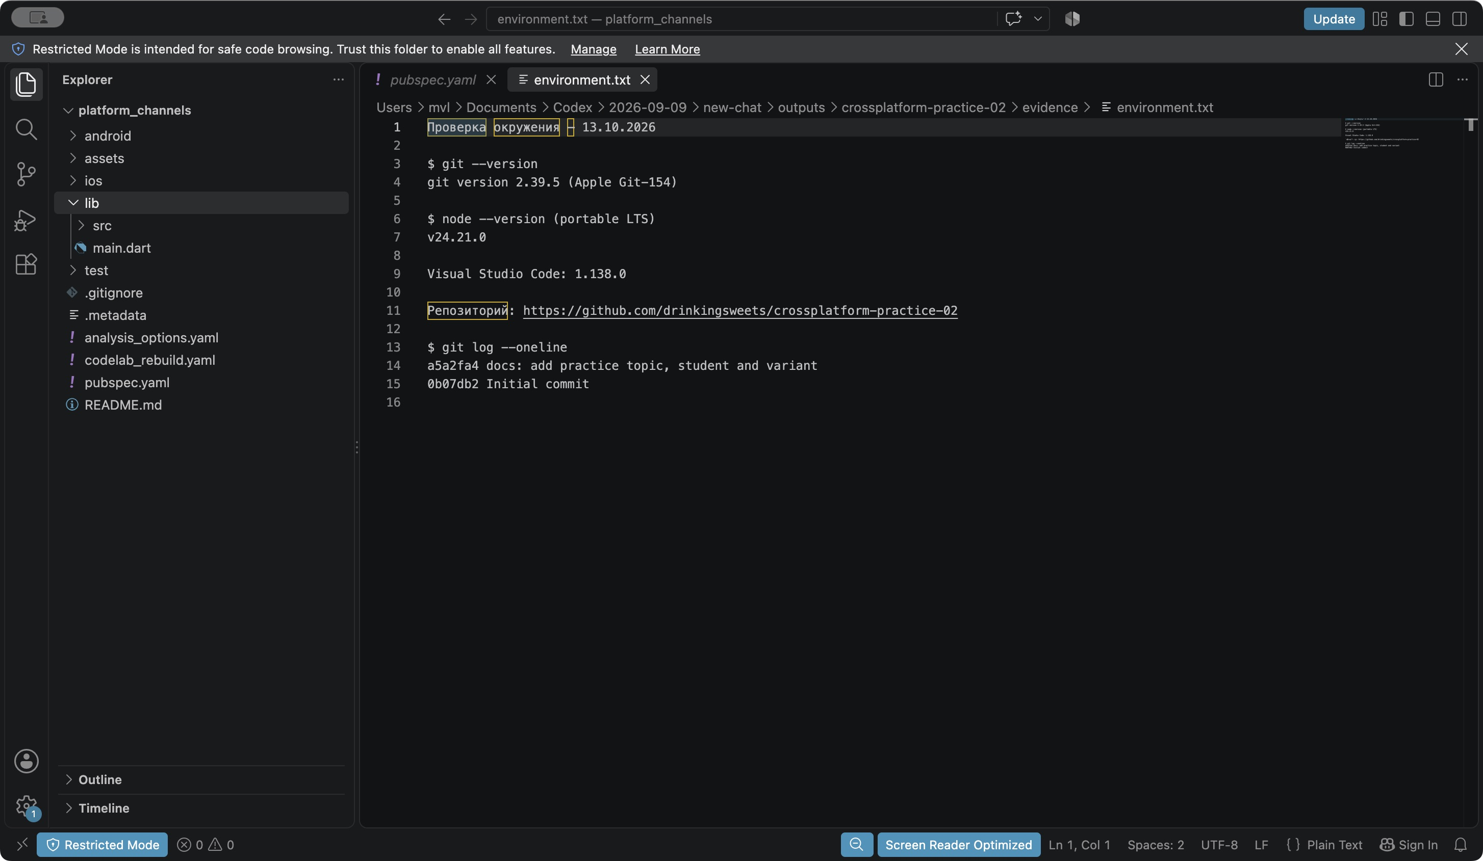
Рисунок 1 — Проверенные версии окружения и начальная история коммитов в VS Code
Адрес истории: https://github.com/drinkingsweets/crossplatform-practice-02/commits/main/. Полная история после добавления отчёта содержит дополнительные коммиты.

Задание 3 Структура официального проекта
Исследован пример platform_channels из официального репозитория flutter/samples [11]. Исходники получены через git clone --depth 1 --filter=blob:none --sparse; sparse-checkout использован для каталога platform_channels. Зафиксирован коммит 5541c59ab8e9d7e74c1a35ef22bd43a487fc596c. Пример показывает MethodChannel, EventChannel и BasicMessageChannel; он выбран вместо отсутствующего в текущем дереве provider_shopper.
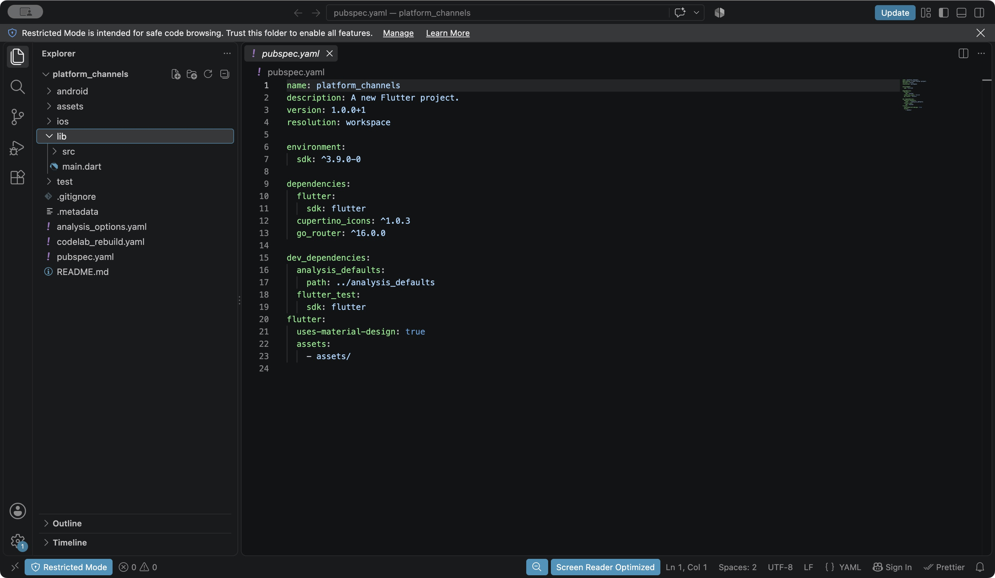
Рисунок 2 — Платформенные каталоги, общий lib и зависимости pubspec.yaml

Граница общего и платформенного кода
Каталог или файл | Назначение | Принадлежность
lib/main.dart | Точка входа, интерфейс и маршрутизация демонстраций | Общий Dart-код
lib/src/ | Экраны и обёртки каналов; модели показаний датчика | Общий код с обращениями к нативным реализациям
assets/ | Общие изображения | Общие ресурсы
test/ | Тесты экранов и взаимодействия через подменённые каналы | Общая тестовая часть
pubspec.yaml | Dart SDK ^3.9.0-0, Flutter SDK, cupertino_icons, go_router; ресурсы | Общая конфигурация
analysis_options.yaml | Правила статического анализа через analysis_defaults | Общая конфигурация
android/app/src/main/kotlin/ | MainActivity и обработчик SensorManager | Android
android/app/build.gradle | Android plugin, Kotlin, SDK, applicationId, Gson и подпись сборки | Android
android/settings.gradle и gradle/wrapper/ | Плагины и версия Gradle | Android
android/app/src/main/AndroidManifest.xml | Описание Android-приложения | Android
ios/Runner/AppDelegate.swift | Регистрация каналов и обработка вызовов | iOS
ios/Runner/AccelerometerStreamHandler.swift | Получение данных через CoreMotion | iOS
ios/Runner.xcodeproj/project.pbxproj | Параметры и этапы сборки Xcode | iOS
ios/Runner/Info.plist и Flutter/*.xcconfig | Метаданные и конфигурации сборки | iOS
windows/, macos/, linux/, web/ | В данном примере отсутствуют; десктопные и веб-обработчики не реализованы | Не заявлены данным примером

Два обращения к платформенным возможностям
1. lib/src/counter_method_channel.dart: методы Counter.increment и Counter.decrement вызывают invokeMethod через канал methodChannelDemo. Обработчики находятся в Android MainActivity.kt и iOS AppDelegate.swift. Совпадение имени канала, имени метода и формата аргументов обеспечивает общий Dart-интерфейс.
2. lib/src/accelerometer_event_channel.dart: receiveBroadcastStream канала eventChannelDemo выдаёт поток измерений. Android-реализация использует SensorManager, iOS-реализация — CoreMotion/CMMotionManager. Следовательно, общий экран не обращается непосредственно к API датчиков конкретной ОС.

Вывод по структуре проекта
Flutter обеспечивает переносимость через общий исходный код и API фреймворка. Интерфейс примера описан в каталоге lib на Dart. Android и iOS имеют отдельные точки подключения к Flutter Engine. MethodChannel передаёт именованные вызовы в платформенную часть. EventChannel передаёт последовательность событий от акселерометра. Поэтому наличие общего экрана не означает отсутствия нативного кода. Подсчёт непустых строк без однострочных комментариев дал 539 строк Dart из 741 строки прикладного Dart, Kotlin и Swift, то есть 72,7 %. В подсчёт не включены тесты, ресурсы, файлы сборки и сгенерированные исходники. Эта величина характеризует только выбранный пример и не является универсальным показателем Flutter. Для переноса на Linux потребуется создать runner и реализовать обработчики каналов. На Astra Linux необходимо проверить совместимость библиотек, графического стека и целевой архитектуры. Для Авроры нужен совместимый порт Flutter и отдельная интеграция с API ОС, поскольку обычная Linux-сборка не гарантирует работу на этой системе. Кроме того, пример использует Dart workspace и локальную зависимость analysis_defaults, поэтому его нельзя считать независимым проектом после простого копирования одного каталога. Сборка здесь не проверялась, а обнаруженная debug-подпись Android release в учебном шаблоне должна быть заменена перед реальной публикацией.

Задание 4 Сравнение по варианту 8
Сценарий — приложение полевых сотрудников для Android и iOS: локальная работа без сети, последующая синхронизация, публикация Android-сборки в RuStore. Сравнение относится к KMP 2.4.21 и .NET MAUI 10.0.110. Предлагаемый KMP-вариант использует общую бизнес-логику и нативный интерфейс; общий UI Compose рассматривается как дополнительная возможность.
Критерий | Kotlin Multiplatform | NET MAUI
Целевые платформы | Android и iOS стабильны; также JVM, JS и Native; Wasm имеет отдельный статус [12] | Android, iOS, Windows и macOS через Mac Catalyst [16]
Отечественные ОС | JVM/desktop-вариант можно адаптировать для Astra Linux и РЕД ОС после проверки окружения. Аврора не является готовой стандартной целью | Официального Linux UI-бэкенда нет; Astra Linux, РЕД ОС и Аврора не входят в основные цели MAUI
Язык и обучение | Kotlin, Gradle; для нативного iOS UI нужен Swift и знание Apple SDK | C#, XAML, .NET; удобнее команде с опытом C#
Рендеринг | Сам KMP UI не задаёт: нативные Android/iOS экраны либо Compose Multiplatform | Handlers отображают общие контролы на платформенные элементы [17]
Производительность | Общая логика компилируется для каждой платформы; производительность зависит от алгоритмов и интеграции | Скомпилированный C# и нативные контролы; расходы зависят от runtime, UI и настроек сборки
Размер и ресурсы | Вариант с нативным UI не требует общего UI-движка; размер Native-библиотеки зависит от зависимостей | Включаются необходимые компоненты .NET и MAUI; trimming и AOT меняют размер и запуск
Офлайн-хранение | Room KMP / SQLite; сущности и DAO можно вынести в общий модуль [14] | SQLite через sqlite-net-pcl либо Microsoft.Data.Sqlite [18]
Синхронизация | Общий Ktor-клиент с платформенными движками; очередь изменений и конфликты проектируются отдельно [15] | Общие C#-сервисы и HttpClient; очередь изменений и разрешение конфликтов также нужны
Фоновые задачи и датчики | Платформенные адаптеры Android/iOS через интерфейсы либо expect/actual [13] | Общие API Essentials и отдельный платформенный код при необходимости
Экосистема и обновления | Maven/Gradle, Kotlin-библиотеки, Ktor и Room; 2.4.20 — 07.09, 2.4.21 — 08.10.2026 [8] | NuGet и инструменты Microsoft; 10.0.100 — 20.08, 10.0.101 — 07.09, 10.0.110 — 22.09.2026 [9]
Лицензия и стоимость | Apache-2.0; затраты на поддержку двух платформенных интеграций и инструменты Apple | MIT; возможны затраты на коммерческие библиотеки/IDE; для iOS также нужен Mac
Распространение | Android — Google Play, RuStore и прямой APK; iOS — App Store. RuStore SDK подключается в androidMain | Те же каналы; для некоторых Android SDK могут понадобиться C# bindings
Ограничения сценария | Системные ограничения Android/iOS на фоновые процессы сохраняются | Ограничения фонового исполнения тоже не снимаются; кросс-платформенность не гарантирует непрерывную синхронизацию

Размер APK/IPA, расход памяти и время запуска не измерялись. Указаны архитектурные предпосылки, а не результаты бенчмарка; точные значения требуют одинакового прототипа и release-сборок на целевых устройствах. Для RuStore необходимы корректная подпись, материалы карточки и прохождение проверки; наличие SDK RuStore не требуется для самой загрузки приложения [19].

Обоснование выбора
Для приложения полевых сотрудников я выбираю Kotlin Multiplatform с общей логикой и нативным интерфейсом. В условиях задания нет указания на существующую C#-команду, поэтому основными критериями считаю управляемую работу без сети, доступ к системным механизмам и удобство Android-интеграций.
Первый аргумент — возможность вынести сущности, проверки данных, локальное хранение и правила синхронизации в общий модуль. Документация Room описывает поддержку KMP, поэтому Android и iOS могут использовать согласованную модель локальной базы [14]. В проекте изменения следует сначала записывать локально, а затем отправлять из очереди; повторная отправка должна быть безопасной благодаря идентификаторам операций. Разрешение конфликтов необходимо согласовать с сервером.
Второй аргумент — сохранение прямого доступа к платформенным API. Интерфейсы и механизм expect/actual позволяют отделить общую логику от реализаций для конкретных систем [13]. Фоновые задания, защищённое хранение токенов, геолокацию и ограничения энергосбережения следует обрабатывать адаптерами Android и iOS. Это делает границы ответственности явными и облегчает проверку поведения на реальных устройствах.
Третий аргумент — единый сетевой слой. Ktor предоставляет клиентские движки для разных платформ, позволяя повторно использовать запросы, сериализацию и обработку ошибок [15]. Для сотрудников с нестабильной связью особенно важны повторные попытки с увеличивающейся задержкой и отображение состояния синхронизации.
Четвёртый аргумент связан с RuStore: Android-модуль на Kotlin позволяет напрямую интегрировать нужные Android SDK. При этом публикация всё равно требует подписи и выполнения правил магазина [19]. .NET MAUI также подходит для этого сценария, особенно при наличии опытной C#-команды. Однако при выбранных предпосылках KMP даёт более удобную границу между общей логикой и платформенными функциями. Окончательный выбор следует подтвердить небольшим офлайн-прототипом на обеих ОС.

Ответы на контрольные вопросы

1 Кросс платформенность и уровни совместимости
Кросс-платформенное ПО работает на нескольких программных или аппаратных платформах. Машинная совместимость предполагает подходящие инструкции процессора и ABI либо их эмуляцию. Байт-код исполняется соответствующей средой. Переносимость исходников требует отдельных сборок. Единый API скрывает различия ОС, но не гарантирует совместимость готовых бинарных файлов.

2 JVM и WebAssembly
JVM исполняет Java-байт-код и предоставляет управляемую объектную среду, стандартную библиотеку и сборщик мусора. WebAssembly — переносимый формат модулей с проверяемым исполнением в браузерах и других runtime. Доступ к окружению задаёт хост, например Web API или WASI. Это разные модели исполнения, а не взаимозаменяемые форматы.

3 Рендеринг Flutter
Flutter строит дерево виджетов, выполняет layout и рисует интерфейс своим движком. Поэтому обычным Flutter-виджетам не нужен соответствующий нативный контрол ОС. При необходимости поддерживаются встраивание платформенных представлений и platform channels. На вебе путь рендеринга отличается от мобильного [22].

4 Новая архитектура React Native
В 0.76 новая архитектура стала стандартной, а в 0.82 — единственной. Fabric обновляет рендерер, TurboModules — систему нативных модулей, JSI обеспечивает взаимодействие JavaScript и C++ без прежнего асинхронного моста. Совместимость сторонних библиотек необходимо проверять [21].

5 KMP и Compose Multiplatform
KMP разделяет код и бизнес-логику, не навязывая способ построения интерфейса. Compose Multiplatform позволяет разделять ещё и декларативный UI. Стабильный статус iOS в CMP 1.8 сделал эту цель пригодной для промышленного применения в рамках гарантий проекта, но не отменил тестирование и платформенные особенности [12, 24].

6 Размер Electron и Tauri
Electron поставляет Chromium и Node.js вместе с приложением, что увеличивает дистрибутив. Tauri использует WebView операционной системы и нативный backend; обычно это уменьшает собственный пакет. Цена такого подхода — различия движков WebView и зависимость от их доступности [23].

7 Разработка для Авроры
Основной путь — Аврора SDK, C++ и QML с поддерживаемой платформой версией Qt и компонентами Aurora. SDK содержит средства сборки и отладки под целевую ОС. Нельзя считать любой проект Qt 6 или обычный Android-пакет автоматически совместимым с Авророй [20].

8 Публикация в RuStore
Используются собственная консоль разработчика, карточка приложения, правила модерации и управление подписями. Поддерживаются APK и AAB; для AAB требуется настройка подписания в RuStore. Следует проверить работу без обязательной зависимости от Google-сервисов и при необходимости подключить альтернативные push/платёжные SDK. Публикация в Google Play не заменяет проверку RuStore [19].

9 Когда лучше нативная разработка
Первый пример — приложение с глубокой интеграцией с новым системным API, для которого ещё нет качественных обёрток. Второй — приложение с чувствительной к задержкам обработкой аудио и сложной работой с периферией. Решение принимают по конкретным ограничениям; сам по себе нативный стек не гарантирует быстродействия.

10 Роль CMake и POSIX
POSIX определяет стандартные системные интерфейсы и помогает писать переносимые исходники. CMake описывает сборку, зависимости и параметры компиляции, затем создаёт сборочную систему для выбранной платформы. Оба средства облегчают перенос, но не устраняют все различия компиляторов, ABI и сторонних библиотек.

11 Cordova и её альтернативы
Для новых веб-ориентированных мобильных проектов часто выбирают Capacitor благодаря интеграции с современными веб-инструментами и работе с нативными проектами. У старых Cordova-проектов возможны проблемы с поддержкой плагинов и обновлением платформ. Однако утверждение, что Apache Cordova полностью прекращена, некорректно: решение принимают по состоянию конкретных плагинов и требований проекта.

12 ИИ ассистенты в учебном проекте
Плюсы: ускорение поиска примеров, объяснение конфигураций, подготовка тестов и разбор ошибок. Минусы: вымышленные API, устаревшие версии, незаметные ошибки безопасности и риск не понять собственный код. Сгенерированные решения нужно сверять с документацией, запускать проверки и уметь объяснять на защите; секреты и персональные данные нельзя бездумно передавать внешним сервисам.

Краткое выступление для защиты
В работе я сравнил десять инструментов из семи категорий и проверил версии по первоисточникам. Затем подготовил окружение Git, VS Code и Node.js LTS и опубликовал учебный репозиторий. Для исследования выбран официальный пример Flutter platform_channels: он позволяет увидеть не только общую кодовую базу, но и её границы. Каталог lib содержит интерфейс и Dart-обёртки каналов. Каталоги android и ios содержат обработчики Kotlin и Swift. Вызовы счётчика идут через MethodChannel, а показания акселерометра — через EventChannel. В выбранной методике подсчёта общий Dart-код составляет 72,7 процента прикладных строк. Это не означает, что пример сразу заработает на Linux: там отсутствуют runner и обработчики каналов. Для варианта 8 я выбрал KMP. Общими должны быть локальная база, бизнес-правила и синхронизация, а платформенными — фоновые задания, геолокация и интеграция с RuStore. MAUI остаётся разумной альтернативой для C#-команды. Главный вывод: переносимость достигается общими интерфейсами и осознанным выделением платформенного кода, а не отсутствием различий между ОС.

Использованные источники
[1] Node.js — релиз v24.21.0. https://nodejs.org/en/blog/release/v24.21.0 (дата обращения: 12.10.2026).
[2] .NET runtime — релиз 10.0.12. https://github.com/dotnet/core/releases/tag/v10.0.12 (дата обращения: 12.10.2026).
[3] CMake — релиз 4.4.4. https://github.com/Kitware/CMake/releases/tag/v4.4.4 (дата обращения: 12.10.2026).
[4] Avalonia — релиз 12.1.4. https://github.com/AvaloniaUI/Avalonia/releases/tag/12.1.4 (дата обращения: 12.10.2026).
[5] Electron — релиз 44.7.0. https://github.com/electron/electron/releases/tag/v44.7.0 (дата обращения: 12.10.2026).
[6] Tauri — релиз 2.12.3. https://github.com/tauri-apps/tauri/releases/tag/tauri-v2.12.3 (дата обращения: 12.10.2026).
[7] React Native — релиз 0.87.1. https://github.com/react/react-native/releases/tag/v0.87.1 (дата обращения: 12.10.2026).
[8] Kotlin Multiplatform — релиз 2.4.21. https://github.com/JetBrains/kotlin/releases/tag/v2.4.21 (дата обращения: 12.10.2026).
[9] .NET MAUI — релиз 10.0.110. https://github.com/dotnet/maui/releases/tag/10.0.110 (дата обращения: 12.10.2026).
[10] Docker Engine — релиз 29.9.0. https://github.com/moby/moby/releases/tag/docker-v29.9.0 (дата обращения: 12.10.2026).
[11] Flutter platform_channels — исследованный коммит. https://github.com/flutter/samples/tree/5541c59ab8e9d7e74c1a35ef22bd43a487fc596c/platform_channels (дата обращения: 12.10.2026).
[12] KMP — поддерживаемые платформы. https://kotlinlang.org/docs/multiplatform/supported-platforms.html (дата обращения: 12.10.2026).
[13] KMP — expect и actual. https://kotlinlang.org/docs/multiplatform/multiplatform-expect-actual.html (дата обращения: 12.10.2026).
[14] Room для Kotlin Multiplatform. https://developer.android.com/kotlin/multiplatform/room (дата обращения: 12.10.2026).
[15] Ktor — клиентские движки. https://ktor.io/docs/client-engines.html (дата обращения: 12.10.2026).
[16] MAUI — поддерживаемые платформы. https://learn.microsoft.com/dotnet/maui/supported-platforms?view=net-maui-10.0 (дата обращения: 12.10.2026).
[17] Устройство .NET MAUI. https://learn.microsoft.com/dotnet/maui/what-is-maui?view=net-maui-10.0 (дата обращения: 12.10.2026).
[18] MAUI — локальная SQLite. https://learn.microsoft.com/dotnet/maui/data-cloud/database-sqlite (дата обращения: 12.10.2026).
[19] RuStore — подписи APK и AAB. https://www.rustore.ru/help/developers/publishing-and-verifying-apps/app-publication/apk-signature (дата обращения: 12.10.2026).
[20] Аврора — инструменты разработки. https://developer.auroraos.ru/doc/software_development (дата обращения: 12.10.2026).
[21] React Native 0.82 — новая архитектура. https://reactnative.dev/blog/2025/10/08/react-native-0.82 (дата обращения: 12.10.2026).
[22] Архитектура Flutter. https://docs.flutter.dev/resources/architectural-overview (дата обращения: 12.10.2026).
[23] Архитектура Tauri. https://v2.tauri.app/concept/architecture/ (дата обращения: 12.10.2026).
[24] Compose Multiplatform — релизы. https://github.com/JetBrains/compose-multiplatform/releases (дата обращения: 12.10.2026).
[25] Примеры MAUI — .NET Podcasts. https://github.com/microsoft/dotnet-podcasts (дата обращения: 13.10.2026).
[26] Lunacy и Avalonia. https://avaloniaui.net/success/lunacy (дата обращения: 13.10.2026).
[27] GitButler — исходный код. https://github.com/gitbutlerapp/gitbutler (дата обращения: 13.10.2026).
[28] KMP — примеры внедрения. https://kotlinlang.org/multiplatform/ (дата обращения: 13.10.2026).

